IServ - Allgemeines
IServ dient zur Verwaltung der Geräte im Schulnetzwerk und darüber hinaus zur kollaborativen Arbeit und Kommunikation mit den Schülern.
Den IServ der DBS erreicht man im Browser unter https://dbs-lich.de/iserv. Bei der Anmeldung ist der IServ-Benutzername anzugeben, also z.B. „anna.muster“.
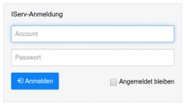

IServ-Hilfe
Auf der Webseite der IServ GmbH findet man weitere Informationen, z.B. die Videos Erste Schritte für Lehrer und Erste Schritte für Schüler. Außerdem gibt es ein ausführliches Benutzerhandbuch und eine stets aktuelle Online-Dokumentation.
Auf dem Youtube-Kanal von kuhlen-unterricht-erleben gibt es zudem eine Playlist mit vielen Tutorials zu verschiedenen Themen.

Störungsmeldung
Störungen sollten über das Modul Störungsmeldung im IServ dem Systembetreuer mitgeteilt werden. Es sollte eine möglichst genaue Beschreibung des Fehler angegeben werden. Im Modul Störungsmeldung kann dann jederzeit der Stand der Bearbeitung eingesehen werden.

IServ-App
Für Android und iOS ist eine IServ-App verfügbar. Bei der Anmeldung ist die IServ-E-Mail-Adresse anzugeben, also z.B. „anna.muster@dbs-lich.de“.



Schnellzugriff
Klickt man auf den Stift neben dem Schnellzugriff, so kann man durch Markieren des Sterns bestimmte Module in den Schnellzugriff schieben.
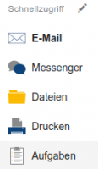
Dies ist auch in einem Video des Youtube-Kanals von kuhlen-unterricht-erleben gezeigt:
- IServ Tutorial - Schnellzugriff Module

